A corrente elétrica
Para que um aparelho elétrico funcione, é preciso que a corrente elétrica chegue até ele. A corrente elétrica é um fluxo de partículas chamadas elétrons.
A maior parte da eletricidade que usamos no dia-a-dia é produzida em usinas hidrelétricas. Para chegar às casas, a eletricidade percorre um longo caminho. Ela é conduzida desde a usina através de fios condutores que se espalham pelos diversos lugares onde se usará a eletricidade.
Quando ligamos um aparelho elétrico, estamos fechando um circuito; isso permite a passagem da corrente.
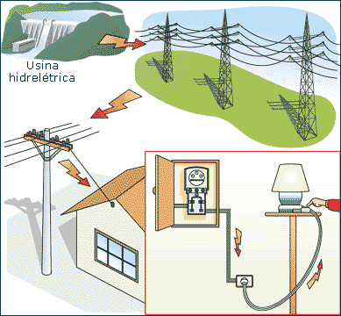
O caminho percorrido pela corrente elétrica chama-se circuito elétrico.
Um circuito elétrico pode estar aberto ou fechado.
Quando o circuito está aberto, a corrente elétrica não passa.
Quando está fechado, a corrente elétrica passa. Observe:

  Circuito aberto
  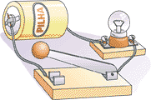
  A corrente el?ica deixa a pilha, mas encontra o interruptor aberto. A corrente n?passa e a l?ada n?acende.
  Circuito fechado
  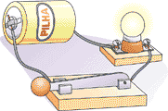
  A corrente el?ica deixa a pilha e encontra o interruptor fechado. A corrente passa pelo circuito e a l?ada acende.
Texto suplementar
Durante o verão os dias são mais longos e, para economizar energia elétrica, em alguns estados brasileiros os relógios são adiantados uma hora.
Assim começa o horário de verão. Neste período as nossas atividades começam uma hora mais cedo e terminam uma hora mais cedo em relação ao horário normal; dessa maneira o consumo de eletricidade é diminuído.
Porém, pode se economizar eletricidade em qualquer época do ano.
Portanto, lembre-se:
- apague a luz dos cômodos que não estão sendo usados;
- não ligue o chuveiro elétrico ao mesmo tempo em que o ferro de passar roupas;
- não demore no banho e procure desligar o chuveiro elétrico quando estiver se ensaboando;
- não deixe eletrodomésticos ligados sem necessidade.

